ГККП «Ясли- сад «Мерей» города Кокшетау при отделе образования по городу Кокшетау управления образования Акмолинской области»

Тема: «Волшебный мир голограмм: внедрение 3D-технологий
в познавательное развитие дошкольников»
(сборник технологических карт с элементами голограммы для старших и пред школьных групп)

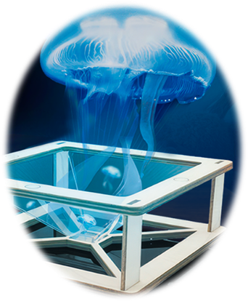

г. Кокшетау

УДК 372.5
ББК 74.100.5
Ж 21

Составитель: Воспитатель: Жайсанбаева Мадина Канатовна ГККП «Ясли- сад «Мерей» города Кокшетау при отделе образования по городу Кокшетау управления образования Акмолинской области» стр 48
Рецензист: методист Туребекова Г.Е

В пособии представлены технологические карты занятий с использованием элементов голограммы и 3D-визуализации, направленные на развитие познавательного интереса, воображения, исследовательских навыков и творческого мышления детей..
Сборник может быть использован педагогами дошкольных учреждений в образовательной деятельности, а также при организации познавательных и творческих занятий с детьми.

Рекомендовано методическим советом №2 от 18.12.2025 года

Пояснительная записка

В условиях цифровой трансформации образования возрастает потребность в современных, наглядных, интерактивных средствах обучения. Одним из инновационных решений становится использование голографических технологий — 3D-визуализации, позволяющей представить детям сложные и абстрактные понятия в яркой и доступной форме.
Интерактивная голография — это современная технология, позволяющая детям видеть объемные 3D-образы без использования очков или экранов. В условиях детского сада она становится мощным инструментом визуального обучения, пробуждая у дошкольников интерес, воображение и познавательную активность.
Интерактивная голография — это передовая технология визуализации, позволяющая демонстрировать детям объемные 3D-образы в реальном пространстве без необходимости использования специальных очков. В условиях дошкольного образования она открывает новые горизонты в обучении, делая его наглядным, эмоционально насыщенным и захватывающим.
Преимущества для дошкольников:
- Развитие наглядно-образного мышления;
- Укрепление сенсорных и коммуникативных навыков;
- Повышение интереса к обучающим темам (животные, природа, профессии, транспорт и др.);
- Активизация речевой и познавательной деятельности;
- Формирование устойчивого внимания и памяти через визуальные впечатления.
Педагогические возможности:
- Интеграция голограмм в организованной деятельности по развитию речи, ознакомлению с окружающим миром, основы математики, художественной литературы;
- Использование голограмм для сказкотерапии, мини-исследований, театрализованных постановок;
- Индивидуальный и подгрупповой подход с учетом интересов и возрастных особенностей детей.
С помощью голограмм дети могут «увидеть» динозавров, планеты, животных, геометрические фигуры или даже сказочных персонажей, что делает обучение ярким, наглядным и запоминающимся. Такой подход развивает зрительное восприятие, речь, мышление, внимание и способствует более глубокому усвоению материала.
Внедрение голографии способствует переходу к цифровой образовательной среде, формирует у детей цифровую грамотность, развивает любознательность и творческое мышление. Это эффективный способ реализовать требования ГОСО и обеспечить качество дошкольного образования в условиях современных технологий.
Основная идея инновационного проекта «Волшебный мир голограмм: внедрение 3D-технологий в познавательное развитие дошкольников» заключается в создании современной образовательной среды в детском саду, где обучение становится более наглядным, интересным и доступным за счёт использования голографических 3D-технологий.
Проект направлен на развитие познавательной активности детей, расширение их кругозора, формирование начальных представлений об окружающем мире с использованием инновационных визуальных средств.
Голограммы помогают маленьким детям легче воспринимать абстрактные и сложные понятия, вовлекают в образовательный процесс через элементы удивления и игры, а также способствуют формированию устойчивого интереса к обучению.
Ключевая идея: превратить обучение в захватывающее «путешествие», в котором дети могут видеть объекты в объёме, наблюдать процессы в действии и взаимодействовать с виртуальными моделями — тем самым обеспечивая глубокое и эмоционально окрашенное усвоение знаний.
Интерактивная голография гармонично дополняет традиционные методы, позволяя педагогу сделать занятия более вовлекающими и эффективными, а сам образовательный процесс — современным и инновационным.

Актуальность обусловлена необходимостью адаптации системы дошкольного образования к требованиям цифровой эпохи. Современные дети с раннего возраста сталкиваются с цифровыми технологиями, и задача педагогов — направить этот интерес в развивающее русло.
Голография, как одна из прогрессивных 3D-технологий, открывает новые возможности в обучении: она делает абстрактные понятия наглядными, оживляет учебный материал, способствует формированию целостного восприятия окружающего мира. Визуализация знаний с помощью голограмм усиливает мотивацию к обучению, развивает воображение, внимание, память, а также поддерживает интерес к познанию.
Новизна заключается в интеграции голографических технологий в образовательную среду ясли-сада, что является редкой практикой. Такой подход обеспечивает мультисенсорное восприятие информации и помогает реализовать индивидуальный подход в обучении дошкольников. Проект отвечает задачам обновлённого содержания образования и национальной программы «Цифрлы Қазақстан».
Проблема заключается в недостаточном использовании инновационных и цифровых технологий в образовательной среде ясли-сада для развития познавательной активности детей.
На сегодняшний день наблюдается дефицит эффективных визуальных и интерактивных инструментов, способных удерживать внимание дошкольников и способствовать более глубокому усвоению знаний. Традиционные методы обучения не всегда соответствуют интересам современных детей, привыкших к яркой, динамичной и цифровой информации.
Отсутствие доступных и адаптированных решений на основе 3D-голографии в системе дошкольного образования ограничивает возможности педагогов в создании мотивирующей, развивающей и наглядной образовательной среды.
Проект направлен на решение этой проблемы путём интеграции голографических технологий в познавательную деятельность, обеспечивая более высокое качество восприятия и запоминания информации, а также развитие интереса к обучению через новизну формы подачи материала.
Гипотеза заключается в следующем:
Если интегрировать 3D-голографические технологии в образовательную деятельность дошкольников, то это повысит уровень познавательной активности, интерес к обучению, улучшит восприятие и усвоение информации, поскольку голограммы способствуют яркому наглядному восприятию, вовлекают в образовательный процесс и создают условия для активного взаимодействия с учебным материалом.
Объект исследования: Процесс познавательного развития детей дошкольного возраста.
Предмет исследования: Влияние применения голографических 3D-технологий на эффективность познавательной деятельности дошкольников.
Цель : Создание условий для развития познавательной активности дошкольников посредством внедрения голограмм и 3D-технологий в образовательный процесс.
Задачи:
1. Изучить теоретические основы использования голографических технологий в ясли-саду.
2. Разработать методические рекомендации по применению 3D-голограмм в занятиях.
3. Организовать и провести цикл познавательных занятий с использованием голограмм.
4. Оценить влияние внедрения 3D-технологий на уровень интереса, внимания и усвоения материала детьми.
5. Повысить профессиональную компетентность педагогов по использованию цифровых технологий.
Принципы реализации:
1. Принцип научности – опора на современные научные представления о развитии познавательных процессов у дошкольников и возможностях цифровых технологий.
2. Принцип доступности – использование голографических материалов в соответствии с возрастными особенностями, уровнем восприятия и интересами детей.
3. Принцип наглядности – визуализация знаний через голограммы для лучшего понимания и запоминания информации.
4. Принцип интеграции – сочетание цифровых технологий с традиционными методами обучения и различными образовательными областями (речь, математика, окружающий мир и др.).
5. Принцип активности и самостоятельности – создание условий для самостоятельной исследовательской и познавательной деятельности детей.
6. Принцип индивидуализации – учет индивидуального темпа развития, интересов и способностей каждого ребенка.
7. Принцип сотрудничества – активное взаимодействие между педагогом, детьми и родителями в рамках реализации проекта.
8. Принцип инновационности – внедрение современных 3D-технологий в образовательный процесс как средство повышения качества и мотивации о
Приоритетные ценности :
1. Ребенок как личность – уважение к индивидуальности, темпу развития, интересам и потребностям каждого дошкольника.
2. Инновационность образования – открытость к новым технологиям и стремление к постоянному развитию образовательной среды.
3. Познавательная активность – развитие у детей интереса к исследованию, экспериментированию и поиску новой информации.
4. Эмоциональный комфорт – создание благоприятной атмосферы для освоения новых знаний без принуждения и стресса.
5. Партнерство – взаимодействие педагогов, детей и родителей как единое образовательное сообщество.
6. Доступность и равенство возможностей – обеспечение равного доступа к современным образовательным ресурсам.
7. Творчество и воображение – поддержка фантазии и креативного мышления через использование голограмм.
8. Цифровая грамотность – формирование базовых представлений о технологиях с раннего возраста в игровой форме.бучения.
Ожидаемые результаты проекта:
Для детей:
1. Повышение интереса к познавательной деятельности через визуально-наглядное восприятие информации.
2. Развитие воображения и креативного мышления благодаря 3D-эффектам и интерактивным возможностям голограмм.
3. Формирование элементарной цифровой грамотности (знакомство с технологиями в доступной игровой форме).
4. Укрепление познавательных умений (наблюдение, анализ, сравнение, выводы).
5. Развитие речи и словарного запаса через обсуждение увиденных объектов и явлений.
6. Формирование эмоционально-положительного отношения к обучению и уверенности в себе.
7. Повышение мотивации к обучению за счет вовлеченности и «эффекта присутствия».
8. Развитие способности к сотрудничеству и командной работе при коллективной работе с голографическим контентом.
Для педагогов:
1. Освоение новых цифровых технологий и методов их интеграции в образовательный процесс.
2. Повышение уровня профессиональной компетентности в области ИКТ и инновационных подходов.
3. Расширение педагогического инструментария за счёт внедрения голографических материалов.
4. Повышение мотивации к самообразованию и творческому поиску.
5. Формирование навыков проектной деятельности в условиях цифровой образовательной среды.
6. Создание условий для индивидуализации и дифференциации обучения.
7. Укрепление взаимодействия с родителями через совместные мероприятия с использованием 3D-технологий.
8. Повышение имиджа и конкурентоспособности педагога в современном образовательном пространстве.
Для родителей:
1. Повышение информированности родителей о современных технологиях в образовании.
2. Усиление вовлечённости в образовательный процесс ребёнка через участие в совместных проектах.
3. Формирование положительного отношения к инновационным подходам в ясли-саду.
4. Развитие партнёрских отношений между семьёй и педагогами.
5. Возможность наблюдать прогресс ребёнка через цифровые формы визуализации (в т.ч. голограммы).
6. Повышение доверия к качеству образования в ясли-саду.
7. Расширение педагогической культуры и понимания ценности раннего развития через ИКТ.

План работы
Месяц | Тема месяца | Основное направление | Пример голографического проекта
Сентябрь | Я и мой детский сад | Адаптация знакомство | «Знакомство с голограммой»
Октябрь | Природа и человек | Экологическое воспитание | «Голограмма: Гроза — сила природы»  «Голограмма: Огонь — друг и враг человека»
Ноябрь | Путешествие в страну сказок | Социальное развитие | Голограмма: Фея — волшебница добра  «Голограмма игрушки — кукла»
Декабрь | Животные рядом с нами | Познание природы | «Голограмма домашних животных»
Январь | Путешествие во времени: эпоха динозавров | Позновательное развитие | «Голограмма динозавра»
Февраль | Мир животных | Позновательное развитие | «Голограмма: Слон — добрый великан»  : «Голограмма: Птица — пернатое чудо»
Март | Мир океана | Социальное – коммуникативное развитие | «Голограмма: Медуза — морское чудо»  «Голограмма: Дельфин — друг моря»
Апрель | Мир космоса | Позновательное развитие | «Голограмма: Планета Земля — наш дом»
Май | Дружба – это солнце для всех | Социальное – коммуникативное развитие | «Голограмма: Пикачу — энергия дружбы»

Тема: «Знакомство с голограммой»
Возрастная группа: Старшая предшкольная (5–6 лет)
Цель: Познакомить детей с понятием «голограмма», развивать интерес к современным технологиям, воображение и познавательную активность.
Задачи:
1. Формировать первоначальные представления о голограмме как о трёхмерном изображении.
2. Развивать наблюдательность, внимание и мышление.
3. Воспитывать любознательность и уважение к достижениям науки и техники.
Оборудование и материалы:
мультимедийный проектор или планшет с голографической пирамидой; демонстрационные 3D-голограммы (животные, планеты, профессии);
карточки с изображениями обычных и голографических картинок;
музыкальное сопровождение (спокойная фоновая мелодия).
Ход занятия:
1. Организационный момент
Воспитатель приветствует детей:
— Доброе утро, ребята! Сегодня нас ждёт необычное путешествие в мир волшебных картинок, которые могут оживать прямо в воздухе!
Дети садятся полукругом перед экраном или голографической пирамидой.
2. Вводная беседа
Воспитатель показывает обычное изображение и голограмму.
— Посмотрите, что изменилось? Почему картинка как будто живая?
Дети высказывают предположения.
Воспитатель объясняет понятие:
— Голограмма — это особое изображение, которое выглядит объёмным. Его можно увидеть с разных сторон, как настоящий предмет.
3. Основная часть
Демонстрация 3D-голограмм: животные, планеты, профессии.
Воспитатель задаёт вопросы:
— Кто это? Как двигается? Где можно увидеть такую голограмму?
Проводится мини-игра «Угадай, что ожило?» — дети угадывают предмет по голограмме.
4. Творческое задание
Дети рисуют на прозрачных плёнках свои “голограммы будущего” — роботов, животных, сказочных героев.
Затем воспитатель включает свет и показывает, как рисунки можно превратить в объёмное изображение с помощью пирамидки.
5. Итог занятия
Обсуждение:
— Что нового вы узнали? Где можно увидеть голограммы? Хотели бы вы сделать свою?
Воспитатель подводит итог, хвалит детей за активность.
Ожидаемые результаты:
дети знают, что такое голограмма и где она применяется;
проявляют интерес к технологиям;
развивают воображение, наблюдательность и речь.

Тема: «Голограмма сказочного героя»
Возрастная группа: Старшая предшкольная (5–6 лет)
Цель: Развивать воображение и творческие способности детей через знакомство с голографическими изображениями сказочных персонажей.
Задачи:
1. Закрепить знания детей о знакомых сказках и их героях.
2. Познакомить с возможностями голографической технологии.
3. Развивать фантазию, речь, наблюдательность и умение рассуждать.
4. Воспитывать интерес к творчеству и технологиям.
Оборудование и материалы:
Голографическая пирамида или проектор, планшет/телефон с голограммами сказочных героев, карточки с изображениями сказок, бумага, фломастеры, прозрачные плёнки для рисования, фоновая музыка из мультфильмов.
Ход занятия
1. Организационный момент
Воспитатель приветствует детей, создаёт сказочную атмосферу (включает музыку из известной сказки).
— Ребята, сегодня я приглашаю вас в волшебный мир, где сказочные герои могут оживать прямо в воздухе!
Дети рассаживаются полукругом.
2. Вводная беседа
— Вспомните, какие сказки вы знаете? Кто ваш любимый герой?
(Ответы детей: Буратино, Айболит, Красная Шапочка и т.д.)
— А хотели бы вы увидеть, как эти герои оживают? Сегодня мы увидим их не на картинке, а в голограмме!
3. Основная часть Демонстрация.
Воспитатель показывает детям голограмму сказочного героя (например, Золушки).
— Посмотрите, Золушка как будто живая! Она движется и светится — это голограмма.
Игра «Угадай сказку по голограмме».
Воспитатель поочерёдно показывает разных героев, дети угадывают, из какой они сказки.
Беседа.
— Как вы думаете, зачем создают голограммы? (Ответы детей.)
— Да, чтобы показать то, чего нет рядом с нами, но что мы можем представить.
4. Творческая работа
Воспитатель предлагает детям придумать и нарисовать своего сказочного героя.
— Нарисуйте героя, который мог бы ожить в голограмме. Как его зовут? Что он умеет делать?
После завершения воспитатель помещает рисунки под прозрачную пирамиду и показывает эффект объёмного изображения.
5. Итог занятия
— Что нового вы узнали сегодня?
— Чем отличается голограмма от картинки?
— Какого героя вы бы хотели увидеть в голограмме?
Дети делятся впечатлениями.
Воспитатель хвалит всех за фантазию и активность.
Ожидаемые результаты:
дети знают, что такое голограмма;
проявляют интерес к сказкам и технологиям;
умеют высказывать своё мнение и фантазировать;
развивают творческое мышление и речь.

Тема: «Голограмма динозавра»
Возрастная группа: Старшая предшкольная (5–6 лет)
Цель: Познакомить детей с древними животными — динозаврами — и показать, как можно увидеть их с помощью голографических технологий.
Задачи:
1. Расширить представления детей о динозаврах и доисторическом мире.
2. Познакомить с голограммой как способом «оживления» изображений.
3. Развивать воображение, наблюдательность и познавательную активность.
4. Воспитывать интерес к науке, технологиям и истории Земли.
Оборудование и материалы:
Голографическая пирамида или проектор, планшет/телефон с 3D-голограммами динозавров (тираннозавр, трицератопс, диплодок и др.), изображения динозавров, модели, игрушки, бумага, фломастеры, пластилин.
Ход занятия
1. Организационный момент
Воспитатель включает звуки джунглей и шаги динозавра.
— Слышите, кто-то идёт! Кто это может быть? Сегодня мы отправимся в далёкое прошлое, когда по Земле ходили огромные животные — динозавры!
2. Вводная беседа
— Как вы думаете, где жили динозавры? Чем питались? Почему их больше нет?
(Ответы детей.)
— Учёные придумали способ, как увидеть динозавров — не по телевизору, а будто бы вживую. Это — голограмма!
3. Основная часть. Демонстрация голограмм.
Воспитатель показывает детям 3D-голограммы динозавров.
— Посмотрите, какой огромный! Как он движется! Поворачивается, рычит — а ведь его нет на самом деле. Это изображение, созданное с помощью света.
Беседа и вопросы:
— Какой динозавр вам понравился больше всего?
— Чем они отличаются друг от друга?
Физкультминутка «Мы — динозавры»
Дети изображают разных динозавров: ходят медленно, расправляют «крылья», рычат и т.д.
4. Творческая работа :Воспитатель предлагает детям нарисовать или слепить своего динозавра.
— Придумайте своего динозавра: какого он цвета, что умеет делать, где живёт?
После этого воспитатель показывает, как можно «оживить» изображение через голографическую пирамиду.
5. Итог занятия
— Что нового вы узнали сегодня?
— Как можно увидеть динозавра с помощью технологий?
— Хотели бы вы увидеть других животных в голограмме?
Дети делятся впечатлениями.
Воспитатель благодарит всех за активность.
Ожидаемые результаты:
дети знают, кто такие динозавры;
понимают, что такое голограмма;
развивают интерес к прошлому и технологиям;
проявляют творческое мышление и воображение.

Тема: «Голограмма домашних животных»
Возрастная группа: Старшая предшкольная (5–6 лет)
Цель: Расширить знания детей о домашних животных и познакомить с возможностью их «оживления» с помощью голографических технологий.
Задачи:
1. Закрепить знания о видах домашних животных, их повадках и пользе для человека.
2. Познакомить с голограммой как современным способом показа изображений.
3. Развивать наблюдательность, внимание, речь и воображение.
4. Воспитывать заботливое отношение к животным и интерес к науке и технологиям.
Оборудование и материалы: Голографическая пирамида или проектор, планшет/телефон с 3D-голограммами домашних животных (кошка, собака, корова, лошадь, овца, курица и др.), карточки с изображениями животных и их детёнышей, фломастеры, бумага, пластилин, мягкие игрушки, фоновая музыка (звуки животных).
Ход занятия
1. Организационный момент
Воспитатель включает запись звуков животных (мяуканье, лай, мычание).
— Ребята, послушайте внимательно! Кто это подаёт голос? (Ответы детей.)
— Верно! Сегодня мы отправимся в гости к домашним животным. Но они будут необычные — волшебные, голографические!
2. Вводная беседа
— Кого называют домашними животными? Почему они живут рядом с человеком?
— Какие животные живут у вас дома? Как вы за ними ухаживаете?
(Ответы детей, обсуждение.)
3. Основная часть
Демонстрация голограмм.
Воспитатель показывает объёмные голограммы животных: собаку, кошку, корову, курицу. — Посмотрите, животное как будто ожило! Оно двигается, поворачивает голову, машет хвостом. Это — голограмма.
Беседа:
— Чем отличается кошка от собаки?
— Почему человек держит домашних животных?
Игра «Кто как говорит?»
Воспитатель показывает голограмму, дети повторяют звуки животных.
Физкультминутка «На ферме»
Дети изображают движения животных:
— коровка шагает;
— собачка бежит;
— кошечка потягивается;
— петушок расправляет крылья.
4. Творческая работа
Дети рисуют или лепят своего домашнего питомца.
— Нарисуйте своего любимца, а потом мы попробуем оживить его с помощью голограммы.

Тема: «Голограмма игрушки — кукла»
Возрастная группа: Старшая предшкольная (5–6 лет)
Цель: Развивать у детей творческое мышление, речь и воображение через создание и озвучивание мини-сказки с участием голограммы куклы
Задачи:
1. Закрепить знания детей об игрушках и их значении в жизни ребёнка.
2. Познакомить с новым способом показа изображений — голограммой.
3. Развивать речь, наблюдательность, творческое воображение.
4. Воспитывать бережное отношение к игрушкам и уважение к труду людей, которые их создают.
Оборудование и материалы: Настоящая кукла (для сравнения) Карточки с предметами/героями: 🌸 цветок, 🐱 котёнок, 🦋 бабочка, ☀️ солнце, 🎁 подарок и т. д. Микрофон-игрушка (или воображаемый микрофон)
Игровое задание: «Кукла рассказывает сказку»
Ход игры
1. Вступление
Воспитатель:
— Наша волшебная кукла хочет рассказать вам сказку. Но сказка ещё не придумана! Поможем ей сочинить историю?
Дети отвечают: «Да!»
2. Выбор героев
Дети по очереди вытягивают карточки с предметами или героями (например: цветок, котёнок, солнце).
Каждый предмет становится частью будущей сказки.
3. Сочиняем сказку
Воспитатель включает голограмму куклы.
— Посмотрите, кукла ожила! Сейчас она будет говорить, а мы ей поможем.
Дети по очереди добавляют по одному предложению, например:
— Жила-была кукла Мира.
— Однажды она встретила котёнка.
— Котёнок попросил её помочь найти цветок солнца...
(Воспитатель поддерживает развитие сюжета, помогает формулировать фразы.)
4. Завершение сказки
После того как история сложилась, воспитатель говорит:
— Вот какая замечательная сказка у нас получилась! А теперь кукла хочет поблагодарить всех за помощь.
(Кукла-голограмма “машет” рукой, дети ей машут в ответ.)
Итог: — Что было самым интересным?
— Что делает куклу необычной?
— Хотели бы вы, чтобы ваша нарисованная кукла тоже ожила?
Ожидаемые результаты:
развивает речь и связное высказывание;
стимулирует воображение и фантазию;
формирует навыки сотрудничества и командной работы;
закрепляет представления о голограмме как новой технологии.

Тема: «Голограмма: Слон — добрый великан»
Возрастная группа: Старшая предшкольная (5–6 лет)
Цель: Расширить знания детей о диких животных (на примере слона) и познакомить с голографическим изображением как способом изучения природы.
Задачи:
1. Познакомить с внешним видом, повадками и особенностями слона.
2. Развивать наблюдательность, внимание, воображение и речь.
3. Воспитывать интерес к технологиям и бережное отношение к животным.
4. Формировать элементарные представления о голограммах и их возможностях.
Оборудование и материалы: Голографическая пирамида или проектор с изображением 3D-слона
Изображения настоящих слонов (фото, видео). Звуки джунглей и трубления слона
Карточки с вопросами. Бумага, карандаши, пластилин.Макет дерева, фигурки животных
Ход занятия
1. Организационный момент
Звучат звуки джунглей, затем — трубление слона.
Воспитатель:
— Ребята, вы слышите? Кто-то идёт к нам из далёкой Африки!
— Это большой, сильный, но очень добрый великан — слон!
2. Беседа и наблюдение
Воспитатель показывает фото или видео настоящего слона.
— Где живут слоны?
— Чем они питаются?
— Какую часть тела они используют вместо руки?
Дети отвечают, воспитатель уточняет и дополняет.
3. Голографическое чудо
Показывается голограмма слона.
— Посмотрите! Это не просто картинка — это голограмма.
— Слон будто ожил, двигает ушами, машет хоботом.
Дети наблюдают, описывают, что видят:
— Большие уши, длинный хобот, бивни…
4. Игра «Что умеет слон?» 🐘
Воспитатель называет действие, а дети изображают:
Слон идёт — дети шагают тяжело и медленно.
Слон машет ушами.
Слон пьёт воду хоботом.
Слон купается.
Слон заботится о слонёнке.
5. Творческая работа
Задание: нарисовать или вылепить доброго слона.
— Попробуйте сделать слона, как будто он оживёт на голограмме.
(Можно показать потом голограмму и сказать, что «наш слон стал волшебным».)
6. Итог и рефлексия
— Что нового вы узнали о слонах?
— Чем слон отличается от других животных?
— Понравилось ли вам смотреть голограмму?
Дети делятся впечатлениями.
Ожидаемые результаты:
дети знают внешний вид, повадки и образ жизни слона;
умеют различать реальные и голографические изображения;
проявляют интерес к животным и технологиям;
развивают воображение, речь и внимание.

Тема: Голограмма: Фея — волшебница добра
Возрастная группа: Старшая предшкольная (5–6 лет)
Цель: Формировать у детей представление о добре, красоте и волшебстве через образ феи. Познакомить с голографией как способом «оживить» сказочных героев.
Задачи:
1. Расширить знания детей о сказочных героях.
2. Развивать воображение, речь и эмоциональную выразительность.
3. Познакомить с голограммой как современным способом показа изображений.
4. Воспитывать доброту, отзывчивость, дружелюбие.
Оборудование и материалы: Голографическая пирамида или проектор с 3D-феей
Музыка (спокойная волшебная мелодия) Карточки со словами: добро, помощь, дружба, улыбка, чудо. Волшебная палочка (игрушечная). Бумага, блёстки, цветные карандаши, фломастеры
Ход занятия
1. Организационный момент ✨
Звучит нежная мелодия.
Воспитатель: — Ребята, сегодня в наш детский сад прилетела гостья — добрая фея. Она умеет творить чудеса и дарить улыбки. Хотите её увидеть? (Дети отвечают «Да!»)
2. Голографическое знакомство
Воспитатель включает голограмму феи.
— Посмотрите, она светится и будто парит в воздухе!
— Это не просто картинка, а голограмма — изображение, созданное с помощью света.
Фея «машет» рукой. — Она передаёт нам волшебный привет и приглашает в сказку Добра!
3. Беседа “Что такое добро?” 🌸
Воспитатель показывает карточки со словами: дружба, помощь, улыбка.
— Фея говорит, что волшебство живёт в добрых поступках.
— Как вы думаете, что такое добро?
(Ответы детей.)
— Когда мы делимся игрушками, помогаем друзьям, утешаем — мы творим добро, как настоящие феи и волшебники!
4. Игра “Фея добра” 🪄
Воспитатель передаёт «волшебную палочку».
Дети по очереди говорят доброе слово или совершают добрый жест (улыбка, обнимашка, пожелание).
— Я хочу, чтобы все были здоровы!
— Пусть всегда будет солнце!
Каждый, кто говорит доброе слово, «превращается» во фею или волшебника.
5. Творческая работа “Моя фея” 🎨
— Нарисуйте фею, которая живёт в вашем воображении.
— Какая она? Что она делает доброго?
После завершения воспитатель показывает голограмму феи:
— Посмотрите, как ваша фея может ожить на экране — вот что делает техника чудесной!
6. Итог занятия
— Что нового вы узнали о фее?
— Что делает её доброй и волшебной?
— Что сегодня было самым чудесным?
Дети делятся своими впечатлениями.
Ожидаемые результаты:
дети понимают значение доброты и помощи;
знают, кто такая фея и какие чудеса она творит;
проявляют интерес к голографии и технологиям;
развивают речь, воображение и эмоциональную отзывчивость.

Тема: «Голограмма: Гроза — сила природы»
Возрастная группа: Старшая предшкольная (5–6 лет)
Цель: Познакомить детей с природным явлением — грозой; показать её красоту и мощь с помощью голограммы. Формировать бережное отношение к природе и чувство безопасности при непогоде.
Задачи: 1. Расширить знания детей о природных явлениях (молния, гром, дождь).
2. Развивать наблюдательность, мышление, речь и воображение.
3. Воспитывать чувство уважения к природе и умение соблюдать правила поведения при грозе.
4. Познакомить с голограммой как технологическим средством для изучения окружающего мира.
Оборудование и материалы: Голографическая пирамида или проектор с 3D-голограммой грозы (молния, дождь, облака). Звуковая запись: шум дождя, гром. Карточки с изображениями облаков, солнца, радуги.Голубая и серая бумага, вата, фломастеры. Фонарь (для опыта с «молнией»).
Ход занятия
1. Организационный момент
Звучит запись: шум дождя, раскаты грома.
Воспитатель: — Послушайте внимательно. Что вы слышите?
— Правильно! Это дождь и гром. А знаете, как это называется вместе?
Дети отвечают: «Гроза!»
— Сегодня мы узнаем, почему бывает гроза и как она выглядит через голограмму.
2. Беседа “Что такое гроза?” ☁️
— Когда в небе собираются тёмные тучи, сверкает молния и гремит гром — это гроза.
— А после грозы часто выходит радуга — знак, что природа успокоилась.
(Показ карточек: облако → молния → гром → радуга.)
3. Голографическое наблюдение ⚡️
Показ голограммы грозы: сверкающие молнии, дождевые капли, облака.
— Посмотрите, как красиво и немного страшно!
— Это голограмма — изображение, сделанное с помощью света, чтобы мы могли увидеть грозу безопасно. Дети наблюдают, обсуждают, что они видят:
— Облака движутся, молния вспыхивает, идёт дождь…
4. Мини-опыт “Как появляется молния” 🔦
Воспитатель затемняет комнату, включает фонарь.
— Молния — это вспышка света в небе, когда сталкиваются тучи.
— Посмотрите, если я быстро включу свет — тоже получится вспышка!
(Дети пробуют по очереди.)
5. Творческая работа “Гроза на небе” 🎨 Задание: сделать аппликацию или рисунок грозы.
Используются: голубая бумага (небо), вата (облака), серебристая бумага (молния).
— Сделайте грозу доброй и красивой — ведь природа не злая, она просто сильная!
6. Итог и рефлексия
— Что нового вы узнали о грозе?
— Что делает природу сильной, а нас — осторожными?
— Понравилось ли смотреть голограмму? В конце включается короткий голографический ролик: после грозы появляется радуга 🌈
Ожидаемые результаты:
дети знают, что такое гроза и из чего она состоит;
понимают правила поведения во время грозы;
проявляют интерес к природным явлениям и технологиям;
развивают наблюдательность, речь и творческие способности.

Тема: «Голограмма: Пикачу — энергия дружбы»
Возрастная группа: Старшая предшкольная (5–6 лет)
Цель: Через знакомство с образом Пикачу формировать представление о дружбе, доброте и энергии. Познакомить с голографией как современным способом оживления мультгероев.
Задачи:
1. Развивать у детей воображение, речь и познавательный интерес.
2. Формировать понятие о дружбе, поддержке и взаимопомощи.
3. Познакомить с голограммой как новой технологией отображения изображений.
4. Воспитывать положительные эмоции, интерес к науке и творчеству.
Оборудование и материалы: Голографическая пирамида или проектор
с 3D-голограммой Пикачу ⚡️Мультимедийная музыка (весёлая тема из Pokémon). Карточки с эмоциями (радость, грусть, дружба, помощь) Бумага, фломастеры, жёлтые карандаши, наклейки-молнии. Игрушка Пикачу или его фигурка
Ход занятия
1. Организационный момент
Звучит весёлая мелодия.
Воспитатель: — Сегодня к нам прилетел необычный гость! Он весёлый, добрый и весь заряжен энергией дружбы. Хотите узнать, кто это?
Дети: «Да!» — Это Пикачу! ⚡️
2. Знакомство с голограммой
Воспитатель включает голограмму Пикачу.
Пикачу “прыгает”, “улыбается”, “отправляет разряд молнии”.
— Посмотрите, какой он живой! Это не мультфильм, а голограмма — изображение из света.
— Пикачу умеет собирать энергию, но не электрическую, а дружескую!
3. Беседа “Что такое дружба?” 🤝
— У Пикачу есть друзья, и вместе они сильнее. А кто ваши друзья?
— Что делает дружбу крепкой?
(Ответы детей: помощь, поддержка, улыбка.)
Воспитатель показывает карточки с эмоциями, дети называют их.
4. Игра “Заряд дружбы” ⚡️
Дети встают в круг.
Воспитатель передаёт «энергию дружбы» — мягкий мячик или игрушку Пикачу.
Кто получает мяч, говорит доброе слово:
— Я желаю всем радости!
— Я делюсь своей улыбкой!
И передаёт другому.
В конце воспитатель говорит:
— Вот видите, как дружба заряжает всех энергией, как Пикачу!
5. Творческая работа “Мой Пикачу” 🎨
— Нарисуйте или слепите своего Пикачу.
— Каким он будет? Весёлым, добрым, смелым?
После творчества воспитатель включает голограмму, и дети представляют, что их Пикачу ожили.
6. Итог занятия
— Что нового вы узнали сегодня?
— Чем нас учит Пикачу?
— Как мы можем делиться своей энергией дружбы?
Дети отвечают.— Пикачу говорит вам “Пика-Пика!” и машет хвостиком —
он рад новым друзьям! ⚡️
Ожидаемые результаты:
дети понимают, что дружба и доброта — источник энергии;
знакомы с образом Пикачу и голограммой как технологией;
развивают речь, воображение, эмоциональную выразительность;
умеют выражать положительные чувства и поддерживать друг друга.

Тема: «Голограмма: Дельфин — друг моря»
Возрастная группа: Старшая предшкольная (5–6 лет)
Цель: Познакомить детей с морским животным — дельфином, показать его поведение и особенности через голограмму. Формировать интерес к морскому миру и бережное отношение к природе.
Задачи:
1. Расширить представления детей о морских животных.
2. Познакомить с особенностями жизни дельфинов.
3. Развивать речь, наблюдательность, воображение и любознательность.
4. Познакомить с голограммой как способом показа животных.
5. Воспитывать бережное отношение к воде и её обитателям.
Оборудование и материалы: Голографическая пирамида или проектор с 3D-голограммой дельфина 🐬 Звуки моря (волн, плеска воды). Иллюстрации морских животных (дельфин, кит, рыбы, черепаха). Голубая ткань (имитация моря).Бумага, карандаши, пластилин, фломастеры
Ход занятия
1. Организационный момент 🌊
Звучат звуки моря, пение чаек.
Воспитатель:
— Ребята, вы слышите? Это шумит море. Сегодня мы отправимся в путешествие к его добрым обитателям.
— Там живёт удивительное, умное и доброе существо — дельфин!
2. Знакомство с дельфином
Воспитатель показывает изображение или видео настоящего дельфина.
— Дельфины живут в море, но дышат воздухом, как мы.
— Они очень дружелюбные, любят играть и даже помогают людям.
— Хотите увидеть настоящего дельфина прямо здесь, в нашей группе?
Дети отвечают: «Да!»
3. Демонстрация голограммы дельфина 🐬
Включается голограмма — дельфин плывёт, выпрыгивает из воды.
— Посмотрите, как он двигается! Это голограмма — изображение, сделанное с помощью света.
— Он будто живой! Плывёт, улыбается и машет нам плавником.
(Дети наблюдают, описывают, что видят.)
4. Игра “Плаваем как дельфины” 🤿
Физкультминутка под звуки моря:
дети “плывут” волнами руками;
“выпрыгивают” из воды, как дельфины;
“слышат” звуки моря — закрывают глаза, слушают.
— Почувствуйте себя дельфинами — свободными, весёлыми и добрыми!
5. Беседа “Как дельфины дружат”
— Дельфины живут семьями и всегда помогают друг другу.
— Если кто-то заболел — другие дельфины его поддерживают и выталкивают к воздуху.
— Они разговаривают звуками — щелчками и свистами.
Воспитатель включает короткий звук “разговора дельфинов”.
6. Творческая работа “Дельфин в море” 🎨
— Нарисуйте или слепите дельфина, который плывёт по волнам.
— Можно добавить солнце, рыбок, блики воды.
После работы воспитатель включает голограмму:
— Вот и ваши дельфины ожили в волшебном море!
7. Итог занятия
— Что нового вы узнали о дельфинах?
— Чем они похожи на людей?
— Понравилось ли вам смотреть голограмму?
— Дельфин говорит вам “пока!” и плывёт дальше по волнам.
Ожидаемые результаты:
дети знают особенности жизни дельфинов;
знакомы с голограммой как технологией;
умеют наблюдать, описывать, выражать эмоции;
проявляют интерес к миру природы и технологиям;
формируют бережное отношение к морским животным.

Тема: «Голограмма: Медуза — морское чудо»
Возрастная группа: Старшая предшкольная (5–6 лет)
Цель: Познакомить детей с удивительным морским существом — медузой, показать её особенности и красоту через технологию голограммы.
Задачи:
1. Расширить знания детей о морских обитателях.
2. Познакомить с внешним видом и движениями медузы.
3. Развивать наблюдательность, воображение, речь и познавательный интерес.
4. Воспитывать любовь к природе и интерес к современным технологиям.
Оборудование и материалы: Голографическая пирамида или проектор с голограммой медузы 🪼
Звуки моря (волн, пузырьков, лёгкой музыки). Иллюстрации морских животных.
Прозрачные пакеты, ленточки, фольга (для аппликации медузы). Бумага, ножницы, клей.
Голубая ткань (для создания «моря»).
Ход занятия
1. Организационный момент. 🌊
Звучит тихая музыка моря.
Воспитатель:
— Послушайте, ребята… Что вы слышите? (Ответы: море, волны.)
— Сегодня мы отправимся под воду, где живут загадочные морские существа.
2. Беседа «Кто живёт в море?»
— Кого можно встретить в море? (Ответы детей: рыбы, крабы, дельфины, медузы…)
— Правильно! Сегодня мы познакомимся с самым необычным существом — медузой.
Воспитатель показывает изображение медузы. — Посмотрите, у неё нет костей, нет головы, нет хвоста — но она умеет плавать!
3. Демонстрация голограммы медузы. 🪼
Включается голограмма: медуза медленно движется, переливается светом.
— Посмотрите, как она красиво плавает!
— Это не настоящая медуза, а голограмма — изображение, сделанное с помощью света. — Кажется, что она парит в воде, словно волшебная лампочка под водой.
Дети наблюдают, делятся впечатлениями:
— Какая она? (мягкая, прозрачная, светится…)
4. Физкультминутка «Медузы в море».
Под звуки моря дети выполняют движения:
«Плывём медленно, качаемся волнами» — руки мягко вверх-вниз.
«Щупальца движутся» — покачивание кистями.
«Медузы светятся» — дети делают плавные круговые движения руками.
Воспитатель:
— Вот какие вы медузы — красивые и спокойные!
5. Творческая деятельность “Медуза своими руками”. 🎨
— А теперь давайте сделаем свою медузу.
— Возьмите прозрачный пакетик — это её тело, ленточки — щупальца.
— Можно украсить блёстками, чтобы она светилась, как в море.
После выполнения воспитатель показывает голограмму снова.
— Посмотрите, как похожи ваши медузы! Кажется, они ожили!
6. Итог занятия.
— Что нового вы узнали о медузах?
— Где они живут?
— Что такое голограмма?
— Молодцы, ребята! Теперь вы знаете, как прекрасен подводный мир и какие чудесные технологии помогают его изучать. 🌊
Ожидаемые результаты:
дети знают особенности жизни медуз;
умеют описывать их внешний вид и движения;
знакомы с понятием «голограмма»;
проявляют интерес к природе и технологиям;
развивают творческие способности и воображение.
Тема: «Голограмма: Птица — пернатое чудо»
Возрастная группа: Старшая предшкольная (5–6 лет)
Цель: Формировать представления детей о птицах, их разнообразии и пользе, познакомить с голограммой птицы как новым способом познания окружающего мира.
Задачи:
1. Познакомить детей с внешним видом, повадками и значением птиц в природе.
2. Развивать познавательный интерес, внимание, наблюдательность и речь.
3. Воспитывать бережное отношение к живым существам.
4. Познакомить с технологией голограммы как способом «оживления» изображений.
Оборудование и материалы:Голографическая пирамида или проектор с голограммой птицы (голубь, воробей, сова, павлин и др.); Звуки пения птиц; Иллюстрации разных видов птиц; Перья, бумага, фломастеры, пластилин;Голубая ткань (имитация неба).
Ход занятия
1. Организационный момент.
Звучит аудиозапись пения птиц.
Воспитатель:— Послушайте, ребята, какие звуки вокруг! Кто это поёт? (Ответы детей.)
— Верно, это птицы! Сегодня мы познакомимся с ними поближе — не просто на картинке, а через волшебную голограмму.
2. Беседа “Какие бывают птицы”
Воспитатель показывает иллюстрации.
— Какие птицы живут у нас? (Ответы: воробей, голубь, ворона...)
— А какие вы видели в мультфильмах или в зоопарке?
— Чем птицы отличаются от других животных? (У них есть перья, клюв, крылья, они летают.)
3. Демонстрация голограммы птицы. 🕊️
Появляется голограмма летящей птицы. — Посмотрите, птица ожила! Она машет крыльями и летит прямо перед нами. — Это не настоящая птица, а голограмма — изображение, созданное с помощью света и технологий.
Дети наблюдают, машут рукой — будто птица рядом.
4. Игра “Полет птиц” (физминутка).
Под пение птиц дети выполняют движения: “Крыльями машем” — руки в стороны;
“Птицы летят высоко” — поднимаются на носочки;
“Птицы опускаются на землю” — приседают.
Воспитатель:
— Летите, птички, по небу! Теперь спрячьтесь в гнёзда (дети садятся).
5. Творческая деятельность “Птица на ветке”. 🎨
— Нарисуйте или слепите птицу, которую вы видели в голограмме.
— Можно украсить её перышками или блестками.
После выполнения воспитатель включает голограмму снова.
— Смотрите, как похоже! Ваши птицы будто ожили в нашем небе.
6. Итог занятия.
— Что нового вы узнали сегодня?
— Какие бывают птицы?
— Что такое голограмма?
— Молодцы, ребята! Пусть наши пернатые друзья всегда будут рядом с нами — в небе, в сказках и даже в голограммах! 🕊️
Ожидаемые результаты:
дети знают, чем птицы отличаются от других животных;
понимают значение птиц в природе;
умеют описывать внешний вид и повадки птиц;
знакомы с понятием «голограмма»;
развивают речь, внимание и творческие способности.

Тема: «Голограмма: Огонь — друг и враг человека»
Возрастная группа: Старшая предшкольная (5–6 лет)
Цель: Формировать у детей представление об огне, его пользе и опасности, познакомить с голограммой как современным способом изучения явлений природы.
Задачи:
1. Познакомить детей с ролью огня в жизни человека.
2. Объяснить, в каких случаях огонь бывает полезным, а в каких — опасным.
3. Развивать речь, мышление, внимание и любознательность.
4. Воспитывать осторожное обращение с огнём и понимание правил безопасности.
5. Познакомить с технологией голограммы и её возможностями.
Оборудование и материалы:Голографическая пирамида или проектор с 3D-голограммой пламени 🔥 Картинки с изображением костра, свечи, спички, пожара. Звуки потрескивающего огня
Бумага, краски (жёлтая, красная, оранжевая), кисти.Вырезанные из картона пламя, костёр, огнетушитель
Ход занятия
1. Организационный момент.
Звучит мягкий звук потрескивающего огня.
Воспитатель:
— Ребята, послушайте, что это за звуки?
— Верно, это горит костёр! А что помогает ему гореть? (Огонь.)
— Сегодня мы узнаем, каким бывает огонь и зачем он нужен людям.
2. Беседа “Огонь — наш друг”.
— Когда-то люди не знали огня. Они грелись на солнце и ели сырую пищу.
— Когда человек научился добывать огонь, жизнь стала теплее и уютнее.
Воспитатель показывает картинки: костёр, свеча, плита.
— Огонь помогает нам готовить еду, освещает, согревает. Это — друг человека.
3. Демонстрация голограммы “Пламя”.
Появляется голограмма — пламя движется, переливается светом.
— Посмотрите, ребята, это — огонь, но он не обжигает, потому что он сделан из света!
— Это голограмма — волшебная технология, которая помогает увидеть предметы объёмно.
— Какого цвета пламя? (Ответы детей: красное, жёлтое, оранжевое.)
— Что вы чувствуете, когда на него смотрите? (Тепло, уют, радость.)
4. Беседа “Огонь бывает и врагом”.
Показываются картинки пожара.
— Но если обращаться с огнём неправильно, он может стать врагом.
— От огня может загореться дом, лес, игрушки.
— Поэтому со спичками детям играть нельзя!
— Как вы думаете, что нужно делать, если увидели пожар?
(Ответы детей: позвать взрослых, набрать 101.)
5. Физминутка “Пламя горит — пламя гаснет”.
Под слова воспитателя:
— Пламя горит — вверх руки подняли, помахали.
— Пламя гаснет — руки вниз, присели.
— Огонь — друг — руки к сердцу.
— Огонь — враг — показали “нельзя”.
6. Творческая работа “Пламя дружбы”. 🎨
— Нарисуйте свой костёр — добрый, уютный, который греет людей.
— Можно использовать пальчиковую технику — жёлтые и красные отпечатки.
После выполнения воспитатель включает голограмму снова.
— Посмотрите, как ваши костры похожи на настоящий огонь!
7. Итог занятия.
— Что вы сегодня узнали об огне?
— Чем он полезен человеку?
— Когда он может быть опасен?
— Что такое голограмма?
— Молодцы, ребята! Пусть огонь всегда остаётся вашим другом, а не врагом! 🔥
Ожидаемые результаты:
дети знают, для чего нужен огонь;
понимают опасность неправильного обращения с ним;
знакомы с понятием «голограмма»;
умеют различать добрый и злой образы огня;
проявляют осторожность и интерес к технологиям.

Тема: «Голограмма: Планета Земля — наш дом»
Возрастная группа: Старшая предшкольная (5–6 лет)
Цель: Познакомить детей с планетой Земля, её особенностями и красотой через технологию голограммы. Формировать представление о нашей планете как общем доме для всех живых существ.
Задачи:
1. Расширить знания детей о Земле как планете, где есть жизнь.
2. Познакомить с понятием «голограмма» как способом показа объёмных изображений.
3. Развивать любознательность, воображение, речь и логическое мышление.
4. Воспитывать любовь и бережное отношение к природе.
Оборудование и материалы: Голографическая пирамида или проектор с голограммой планеты Земля 🌎 .Модель глобуса. Иллюстрации планет Солнечной системы.Звуки космоса (тихий шорох, гул, звёздные эффекты). Цветная бумага, фломастеры, пластилин для макета Земли.
Ход занятия
1. Организационный момент. 🚀
Звучат звуки космоса.
Воспитатель:
— Ребята, вы слышите? Это звуки далёкого космоса.
— Сегодня мы отправимся в волшебное путешествие по Вселенной и увидим нашу планету — Землю.
Дети «пристёгиваются» ремнями и «взлетают» (имитация полёта).
2. Беседа “Что такое планета?”
— Планета — это огромный шар, который вращается в космосе.
— Есть много планет: Марс, Венера, Юпитер… Но только на одной из них есть жизнь — это Земля.
— А как вы думаете, почему на Земле есть жизнь?
(Ответы детей: потому что есть вода, воздух, солнце, растения.)
3. Демонстрация голограммы “Планета Земля”. 🌍
Появляется голограмма Земли — голубой шар медленно вращается, сияет светом.
— Посмотрите, ребята, какая она красивая!
— Это наша планета, на ней есть моря, леса, горы, города, животные и люди.
— Мы живём на Земле — и должны её беречь. Дети наблюдают, описывают, что видят:
— Какого цвета Земля? (Голубая, зелёная, белая.)
— Почему она такая? (Потому что на ней вода, леса, облака.)
4. Игра “Космическое путешествие”. 🚀
Под музыку дети «летают» по залу, изображая ракеты, пролетают мимо планет.
Воспитатель:
— Мы пролетели мимо Марса, Сатурна, Юпитера… А вот она — наша Земля! Приземляемся!
5. Творческая работа “Наша планета Земля”. 🎨
— Давайте создадим свою Землю — красивую, живую и добрую.
— Используйте пластилин или цветную бумагу, сделайте моря, горы, деревья, солнце.
После выполнения воспитатель включает голограмму снова.
— Посмотрите, какие у нас замечательные планеты! Каждая из них — частичка нашей Земли.
6. Итог занятия.
— Что нового вы узнали о нашей планете?
— Почему её нужно беречь?
— Что такое голограмма?
— Молодцы, ребята! Пусть Земля всегда будет чистой, красивой и счастливой планетой для всех! 🌏Ожидаемые результаты:
дети знают, что Земля — планета, на которой живут люди, животные и растения;
Ожидаемые результаты:
понимают важность бережного отношения к природе;
знакомы с голограммой как технологией;
развивают воображение, речь и творческое мышление.

Тема: « Путешествие в страну Профессий» в подготовительной группе
Возрастная группа: : Старшая предшкольная (5–6 лет)
Цель: Обобщить знания по теме «Профессии».
Задачи:
Образовательные:
Формировать у детей представления о разных профессиях, показать значимость профессиональной деятельности для общества и детей;
Учить определять профессию по описанию, показу предметов;
Развивающие:
Развивать зрительную память, слуховое внимание, познавательную активность;
Развивать воображение, мелкую моторику и координацию движений рук.
Воспитательные:
Воспитывать трудолюбие и уважение к труду взрослых;
Воспитывать умение договариваться друг с другом, распределять обязанности, действовать вместе, переживать друг за друга, помогать.
Предполагаемый результат: после квест-игры дети знают о профессиях, об их важности и нужности; называют инструмент необходимый для той или иной профессии; сформировался интерес к некоторым профессиям; научились оценивать плоды труда любого работника.
Виды деятельности: коммуникативная, игровая, двигательная.
Формы и методы организации совместной деятельности:
1. Двигательная – физкультминутка «Профессии».
2. Игровая – игра «Собери разрезные картинки», «Удивительная коробка», «Найди работнику его инструмент».
3. Коммуникативная – игра «Дом Мастеров», «Кто так говорит?», «Назови действия».
Предварительная работа:
1. Рассматривание альбомов «Профессии».
2. Рассматривание иллюстраций о профессиях и результатах труда людей разных профессий.
3. Чтение стихов и чтение художественной литературы о профессиях.
4. Дидактические, настольно - печатные и сюжетно-ролевые игры по теме.
Оборудование: письмо, коробка, игрушки: ножницы, иголка с ниткой, машинка, таблетки, картофель, фен, фонендоскоп, конверт, картинка огнетушителя, руль; картинки с изображением профессий; ребусы с профессиями; разрезные картинки.
Ход ООД:
1. Организационный момент: Чтение письма.
2. Основная часть: Прохождение станций с выполнением заданий.
3. Заключительная часть: Рефлексия.
Ход квест-игры:
Организационный момент.
Воспитатель: Сәлеметсіздерме балалар Здравствуйте дорогие ребята и уважаемые гости!
Воспитатель: Дети, посмотрите что за коробка у нас в группе?
Давайте посмотрим что внутри. Посмотрите кто же это у нас?
Дети: Марио строитель. Правильно!
Марио включается аудиозапись «Сәлеметсіздер ме балалар! , я Марио строитель из страны Трудолюбия. В моей стране живут люди разных профессий, которые не знают, что такое лень. Они с удовольствием трудятся, помогают друг другу. Но злодей Боузер, похитил моих друзей с города трудолюбия. И мне нужна ваша помощь чтобы спасти их. Ребята, помогите мне, пожалуйста! Чтобы найти моих друзей, нам нужна пройти препятствия которые Боузер приготовил в целях по мешать нам спасти моих друзей. Вам предстоит справиться с разными заданиями, чтобы помочь мне и моим друзьям. Постарайтесь правильно выполнять эти задания и тогда вы сможете найти моих друзей. А я приду к вам на помощь».
(Звучит музыка выходит Марио)
Марио: Сәлеметсіздер ме, балалар, я Марио отправлял вам послание с просьбой помочь мне спасти друзей. Так как вы согласились, я решил тоже пойти вместе с вами.
Воспитатель: Сәлеметсіз бе Марио, это очень здорово что ты пойдешь с нами. Правда дети? (Да) Ну что, ребята, поможем жителям страны Трудолюбие? (Да). Но для начала давайте обратим внимания на экран. (на экране появляется лестница с препятствиями) ребята что мы видим, на экране показана лестница с препятствиями которые мы должны пройти, для этого нам нужна пройти к нашим заданиям. Которые вы видите.
Марио: Для этого дети давайте поделимся на команды. У меня в корзине есть фрукты и овощи, кто возьмет фрукт будет в команде Мадины Канатовны, а кто возьмет овощ будет в моей команде.(дети делятся на команды)
Воспитатель: Тогда отправляемся в путь. (идут под музыку по дороге к заданиям)
1 препятствия:
Воспитатель: давайте обратим внимания на экран, наше первое задания приготовить блюда для Боузера. (готовят фруктовый салат и пиццу с детьми для Боузера)
Марио: Молодцы ребята с этим заданиям мы справились, давайте перейдем к следующему задания, для этого обратите внимания на экран.
2 препятствия:
Воспитатель: в этом задании ребята нам нужна навести порядок в кабинете творчества Боузера (Пигтограммы обьясняет М.К. пейзаж, натюрморт, портрет)
Марио: Жарайсыңдар балалар! И с этим заданиям мы справились на отлично. Перед тем как перейти к следующему заданию давайте немного разомнемся.
Физминутка
Марио: Жақсы, вот и передохнули. А теперь можно переходить к следующему заданиию, посмотрите пожалуйста на экран.
3 препятствия:
Воспитатель: Следующее задание для нас приготовила учитель Боузера, давайте посмотрим на экран. (воспитатель объясняет задания и выполняет вместе с детьми)
Марио: Молодцы ребята, жарайсыңдар. Осталось еще одно задания, давайте перейдем к нему, посмотрите на экран. (смотрят на экран)
4 препятствия :
Воспитатель: Вот мы и пришли к нашему последнему заданию, в этом задании нам нужна построить дом для Боузера. (выполняют задания, строят дома) Здесь мы с вами будем как настоящие строители строить дома из конструкторов по схеме. Ребята у меня здесь кубики выберите по цвету который нравится вам. У кого оказался синий цвет кубика те идут к синему столу, а у желтый цвет идут к желтому столу. Перед вами схема нужно будет построить дом по схеме.
Марио: Мы спасли жителей страны Трудолюбия, они как и прежде будут трудиться, и приносить друг другу пользу и радость. Ну а теперь нам пора возвращаться .
Рефлексия: Куда мы сегодня отправились? Что делали?
Ребята мы с вами узнали о некоторых профессий, а кем бы вы хотели стать в будущем?
Дети: Называют свои профессии будущего.
Марио: Ребята а вы хотели бы заглянуть в будущее и посмотреть кем бы вы могли стать в будущем?
Дети: ДААА.
Марио: Внимание на экран . Видео профессий.
Воспитатель: Вам понравилось? ДААА.
Сегодня вы хорошо поработали . Вы большие молодцы! Марио хочет вас угостить сладостями. Сау болыңыздар!

Приложение №1

Методические рекомендации
Как создавать и показывать простые голограммы (из телефона, планшета).

Приложения и сайты для бесплатных голограмм.
- https://play.google.com/store/apps/details?id=com.vyom.hologramprojector.video6
Как вовлечь детей в создание голографического контента.
https://play.google.com/store/apps/details?id=com.vyom.hologramprojector.video8

Советы по интеграции с программами STEAM и ИКТ.
Приложения №2
Список используемых программ (Holo, Hologram Pyramid, ARLOOPA и др.)
Шаблоны технологических карт.
Примеры QR-код ссылок на видео/голограммы.
Примеры QR-код ссылок на видео/голограммы.
Приложение.
https://play.google.com/store/apps/details?id=com.vyom.hologramprojector.video6
https://play.google.com/store/apps/details?id=com.vyom.hologramprojector.video8
https://play.google.com/store/apps/details?id=com.vyom.hologramprojector
https://play.google.com/store/apps/details?id=com.sergioloc.hologram
Приложения №3
Фото-отчёт проектов детей.
https://play.google.com/store/apps/details?id=com.vyom.hologramprojector
https://play.google.com/store/apps/details?id=com.sergioloc.hologram

Приложения №4

Организованная деятельность « Путешествие в страну Профессий»

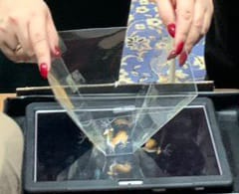
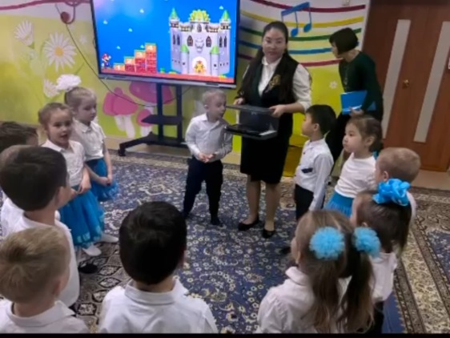
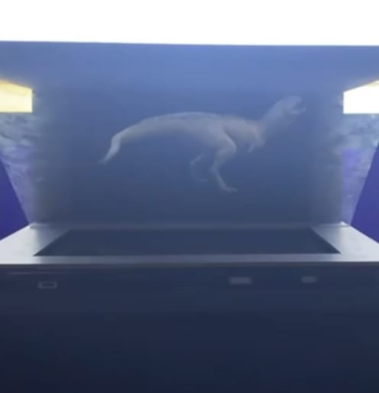
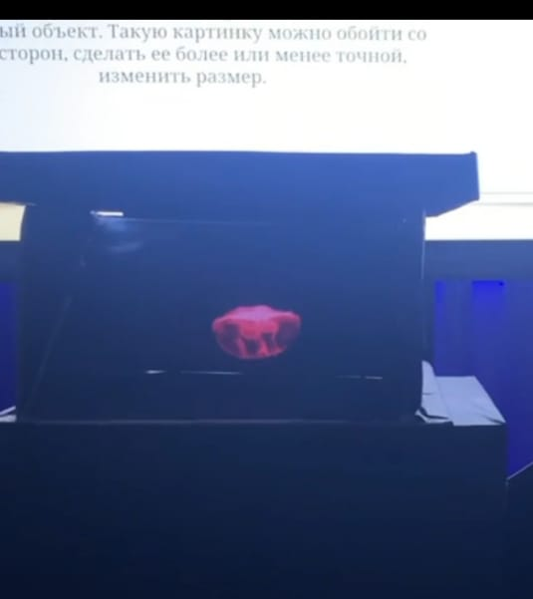

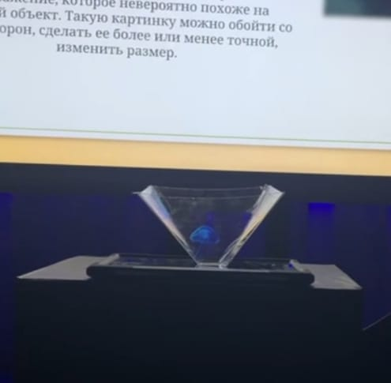
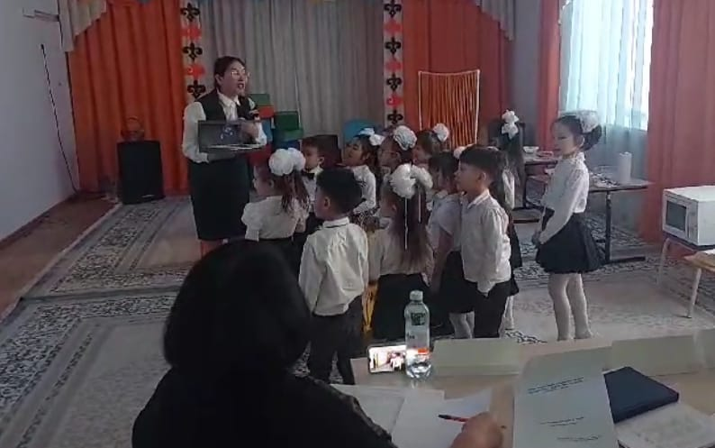
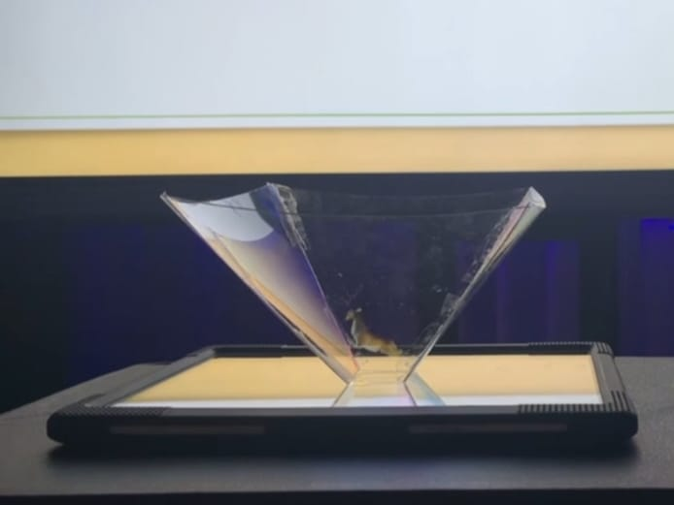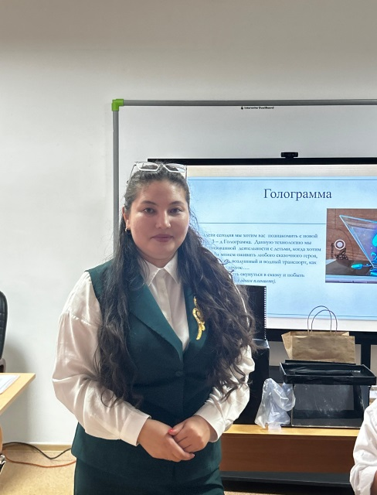

Список литературы

- https://adilet.zan.kz/kaz/docs/V1600014235
- Дворецкая А.В «Основные типы компьютерных средств обучения.// Школьные технологии.2007 №3»
- 3D как педагогическая технология будущего.//Периодическое издание «Просвещение»2012 №56
- https://3dtoday.ru/wiki3D_print_technology
- https://infourok.ru/nauchnoissledovatelskaya-rabota-na-temu-d-tehnologii-3505856.html
- https://nsportal.ru/detskii-sad/vospitatelnaya-rabota/2018/05/12/ispolzovanie-3d-tehnologiy-v-detskom-sadu
- https://rosuchebnik.ru/material/3-d-ruchka-v-detskom-sadu-27143/
- https://nsportal.ru//detskiy-sad/raznoe/2020/10/26/master-klass-3-d-gologrfmma
- Фёдоров Б. Ф., Цибулькин Л. М. – «Голография». Классический учебник, охватывающий основы теории и практики оптической голографии.
- Кольер Р., Беркхарт К., Лин Л. – «Оптическая голография». Подробное руководство по основам и применению оптической голографии.
- Априль Ж., Арсено А., Баласубраманьян Н. – «Оптическая голография. Том 2». Продолжение фундаментального труда по теории и эксперименту.
- Ярославский Л., Мерзляков Н. С. – «Цифровая голография». Современный подход к цифровой обработке голографических данных.
- Гужов В. И. – «Цифровая голография. Математические методы». Подробный разбор алгоритмов и численных методов.
- Гужов В. И. – «Компьютерная голография». О практическом создании голограмм с использованием вычислительных технологий.
- Шевцов М., Акилов А. – «Голография для любознательных». Популярное изложение сложных тем — идеально для начального уровня

